«УТВЕРЖДАЮ»

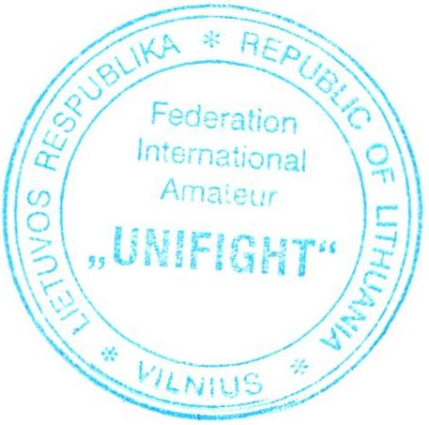
Президент Международной любительской федерации «Унифайт»
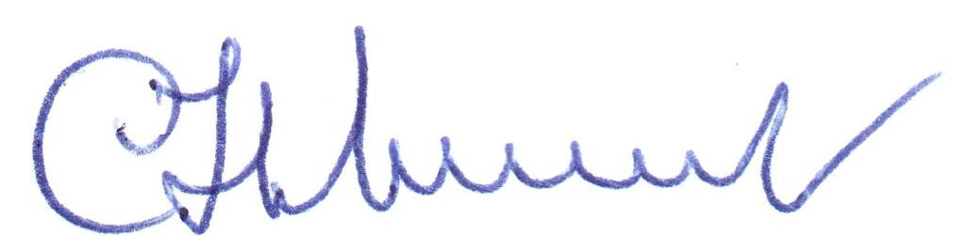 С. Новиков

ПОЛОЖЕНИЕ
о Чемпионате мира по Универсальному бою в дисциплине
«Спортивное метание ножа»
среди мужчин и женщин
(09-11 декабря 2016г., г. Медынь, Калужская область)

Международная любительская федерация «Универсальный бой»
2016г.

- Цели и задачи
- Определение победителей и призеров на отдельных дистанциях и абсолютных первенствах;
- Популяризация дисциплины «Спортивное метание ножа»;
- Развитие дисциплины «Спортивное метание ножа» в странах Мира.
- Активизация работы Национальных федераций «Универсальный Бой» с молодежью.
- Обмен опытом работы со спортсменами, опытом организации и проведения соревнований по «Спортивному метанию ножа».

- Сроки и место проведения соревнований.
Соревнования проводятся с 09 по 11 декабря 2016 года в г. Медынь, Калужская область Россия, ДПСКЕ СК «Русский бой».

- Руководство подготовкой и проведением соревнований.
1. Общие вопросы подготовки и организации мероприятий, связанных с проведением соревнований: прием и размещение команд, организация питания, транспортное обеспечение, а также подготовка и установка стендов для метания ножа, обеспечение оргтехникой секретариата, привлечение для освещения соревнований СМИ и другие организационные вопросы возлагаются на Оргкомитет Чемпионата Мира и Федерацию «Универсальный бой».
2. Непосредственное проведение соревнований Чемпионата Мира возлагается на главную судейскую коллегию, утверждаемую президентом ФИАУ.
3. Главный судья соревнований – Спиркин В.С. (+7 (903) 834-43-33), судья – Колосов А.В., главный секретарь – Яковлев А.В. (+7 (904) 745-03-99).

- Требования к составу команд, участникам и условия проведения соревнований.

Национальные Федерации комплектуют команды:
- женщин старше 18 лет на день соревнований, согласно Правилам соревнований ФИАУ;
- мужчин старше 18 лет на день соревнований, согласно Правилам соревнований ФИАУ.

- Программа соревнований:
- женщины – дистанции 3 и 5м., абсолютное первенство;
– мужчины – дистанции 5,7 и 9м., абсолютное первенство.

09 декабря, пятница:
До 18.00 – прибытие участников Чемпионата мира, регистрация.
18.00 – 19.00 – работа мандатной комиссии, жеребьевка участников;
20.00 – 21.00 – судейский семинар, совещание представителей команд, в последующие дни – по окончании дня соревнований;

10 декабря, суббота:
09.00 – 14.00 – предварительные соревнования (5 серий по 3 броска):
– на дистанции 3м среди женщин;
– на дистанции 5м среди женщин;
- на дистанции 5м среди мужчин;
- на дистанции 7м среди мужчин;
- на дистанции 9м среди мужчин;
15.30 – 18.30 – финальные соревнования (10 серий по 3 броска):
- на дистанции 3м среди женщин;
- на дистанции 5м среди женщин;
- на дистанции 5м среди мужчин;
- на дистанции 7м среди мужчин;
- на дистанции 9м среди мужчин.

11 декабря, воскресенье:
9.00 – 14.00 – абсолютное первенство:
– среди женщин в «двоеборье» - ДЖ (3м + 5м, - по 10 серий);
– среди мужчин в «троеборье» - ТМ (5м + 7м + 9м, - по 10 серий);
По решению судейской коллегии возможно проведение других упражнений.

После завершения соревнований - подведение итогов, награждение победителей, торжественное закрытие Чемпионата Мира по спортивному метанию ножа.

- Порядок жеребьевки
- Жеребьевка участников общая, проводится в день приезда. Во 2-м и 3-м кругах соревнований участники выполняют упражнения, с учетом их результатов в предыдущем круге - начиная с худших к лучшим результатам.
- Предварительная заявка – численный состав спортивной делегации высылается за 20 дней до начала первенства в Оргкомитет.
- Именная заявка предоставляется в мандатную комиссию в день приезда. Руководитель команды представляет в мандатную комиссию заявку установленного образца, документы, удостоверяющие личность, медицинский страховой полис на каждого участника.

- Условия проведения соревнований.

- К соревнованиям допускаются аккредитованные спортсмены, умеющие обращаться с ножами для спортивного метания, знающие Правила по спортивному метанию ножа и получившие разрешение врача на участие в данных соревнованиях.
- Форма одежды участников: черные брюки, белая рубашка с коротким рукавом – тенниска, спортивная обувь (кроссовки).
- Форма одежды судей: белая рубашка с коротким рукавом, черный галстук – бабочка, черные брюки, черные носки, спортивная обувь черного цвета.
- Соревнования проводятся в 3 этапа:
- на первом этапе (предварительные соревнования) участвуют все спортсмены, допущенные к соревнованиям, которые выполняют упражнения на дистанциях 3,5,7,9 метров по формуле: 5 серий по 3 броска.
- на втором этапе – (финалы на дистанциях), участвуют по 8 лучших участника в каждом из упражнений первого круга, которые оспаривают призовые места в отдельных упражнениях, одновременно определяются 4 лучших метателя для участия в абсолютном первенстве.
- на третьем этапе (абсолютное первенство), соревнуются по 4 лучших метателя, которые оспаривают звание абсолютного чемпиона, выполняя все упражнения одно за другим по формуле: 10 серий по 3 броска.
5. Участник, не попавший в финал на любой из дистанций, до абсолютного первенства не допускается. Если число легитимных участников абсолютного первенства составляет менее 3, то оно не разыгрывается.

- Определение победителей.

Победители и призеры в каждом из видов программы соревнований определяются по наибольшему количеству набранных очков.
В случае равенства очков для попадания в четверку лучших и участия в двоеборье и троеборье у двух и более участников, выше место занимают участники, имеющие лучший результат в 3 (2) -м упражнении в финале.
В случае равенства набранных очков в абсолютном первенстве, приоритет получает участник, имеющий преимущество на последней дистанции.

- Условия финансирования.

Транспортные расходы, а также расходы по проживанию и питанию в гостинице, оформление въездной визы участников соревнований несут командирующие организации и национальные Федерации.
Аккредитация участников соревнований – 2 000 рублей.

- Награждение.

Призовой фонд составляет 100 000 рублей, который будет распределен среди победителей и призеров соревнований.
Все победители и призеры в отдельных упражнениях и абсолютном первенстве награждаются дипломами, медалями, памятными и денежными призами.

- Организационные вопросы.

- Настоящее Положение является официальным приглашением на Чемпионат Мира по спортивному метанию ножа.
- Всем командам странам участниц необходимо иметь 3 национальных флага и гимн страны на флэш-накопителе, для церемоний открытия, награждения и закрытия соревнований.
- Решение о своем участии (или отказе) необходимо сообщить до 01 ноября 2016г.
- Для своевременного оформления въездной визы в Россию иностранным участникам Чемпионата Мира необходимо подтвердить свое участие не позднее 09 ноября 2016 г., с указанием паспортных данных (ксерокопии паспортов) всех членов делегации, места работы (учебы), должности, адреса, служебного и домашнего телефона.
- Спортивные делегации, прибывающие на Чемпионат Мира, должны заранее сообщить дату, время и рейс самолета или поезда.
- Ножи и провоз ножей до места проведения соревнований и обратно не должны противоречить действующему Российскому законодательству.
- Проезд к месту проведения соревнований:
РФ, Калужская область, г. Медынь, ул. Кирова, 100.
С Киевского вокзала г. Москвы электричкой до станции «Малоярославец», далее рейсовым автобусом до г. Медынь, ДПСКЕ СК «Русский Бой».
Контактные телефоны для справок в г. Москве:
+7 (495) 912-27-31 (факс), 912-90-57, www.unifight.ru, www.unifight.com, www.metatel.su, www.rfsmn.ru.
E-mail: mofsmn@mail.ru, unifight1@mail.ru, unifight_irina@mail.ru, почтовый адрес: 109044, г. Москва ул. Воронцовская, д.6 стр.2.
Контакты в г. Медынь: ДПСКЕ СК «Русский Бой», тел/факс: 8 (48433)22351.
Бронирование мест в гостиницах производится за 7 дней до начала соревнований по телефону: 8 (48433)21101 и по е-mail: 84843321101@mail.ru. (стоимость проживания от 1000 до 1400 рублей в сутки, трехразовое питание – 600 рублей в сутки).

